医疗耗材电子商务平台操作

用户手册
（企业方使用）

广东五洲采购电子商务有限公司

目 录

第一章 系统简介 2
一、概述 2
二、企业用户操作系统的功能简介 2
三、系统运行对软件、硬件的要求 2
第二章 五洲医疗耗材平台操作流程图 3
第三章 系统功能分析 4
一、登录系统 4
二、如何进行申报产品信息维护 4
1、增加申报产品 5
2、导入产品新建模板 7
3、修改申报产品信息 7
4、确认申报产品 8
5、删除申报产品信息 9
6、查看申报产品审核结果 9
7、产品查询 10
二、澄清信息 10
三、查看本企业信息 12
四、修改用户个人资料 13
五、修改密码 14
六、取回密码 14
七、退出系统 15

第一章 系统简介

一、概述
五洲公司的电子商务平台界面清晰，通过远程网络技术，简化了日常工程流程，方便实用。系统联接了临时产品库和正式产品库两个数据库，企业用户可在系统平台上添加申报产品及对产品信息进行维护，经审核员审核通过的申报产品可被录入到正式产品库中。系统还设有四项澄清答复功能，方便企业投标人与招标代理公司之间关于各项澄清的交流。

二、企业用户操作系统的功能简介
用户角色 | 功能 |  | 功能概述
(生产)企业主管/企业信息员 | 1、产品管理 | 增加产品信息 | 添加申报产品信息
(生产)企业主管/企业信息员 | 1、产品管理 | 修改产品信息 | 查看修改已增加但未确认的产品
(生产)企业主管/企业信息员 | 1、产品管理 | 确认产品信息 | 确认新增产品信息
(生产)企业主管/企业信息员 | 1、产品管理 | 删除产品信息 | 物理删除申报产品信息
(生产)企业主管/企业信息员 | 1、产品管理 | 查看标准产品库 | 查看标准产品库内的产品信息
(生产)企业主管/企业信息员 | 1、产品管理 | 查询搜索 | 提供四种关键字检索方法
(生产)企业主管/企业信息员 | 2、澄清信息 |  | 查看、答复各项澄清
(生产)企业主管/企业信息员 | 3、企业信息 |  | 查看本企业详细信息
(生产)企业主管/企业信息员 | 4、个人资料 |  | 修改个人资料
(生产)企业主管/企业信息员 | 5、修改密码 |  | 根据需要随时设置新密码
(生产)企业主管/企业信息员 | 6、退出系统 |  | 完成操作后退出操作平台

三、系统运行对软件、硬件的要求
软件：windows98 / windows2000 / windowsXP / IE 6.0或以上版本的浏览器
硬件：可以连接英特网（Internet）的电脑

五洲医疗耗材平台操作流程图
登录数据中心

产品管理
其它功能
查看标准产品库

修改密码
增加产品信息
个人资料
企业信息
产品申报期---------

未确认产品信息
删除产品信息

修改
已确认产品信息
删除已确认产品信息
修改
查看

查看申报产品审核情况
资格审查期---------

审核不通过产品
审核通过产品

澄清信息
文件澄清期----------------

企业澄清信息
申报产品澄清

投标人对信息确认

第三章 系统功能分析

一、登录系统
在IE地址栏输入：http://www.wzcgw.com/wzmaterial 进入系统登录页面如图1所示：
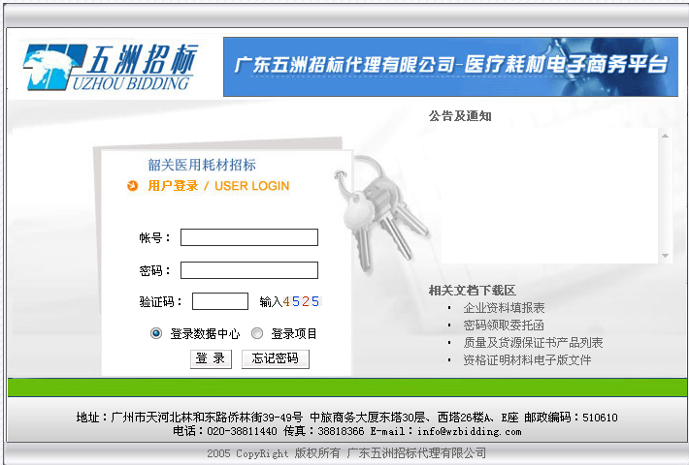
填上帐号
填上密码
图1 系统登陆页面
企业主管在输入框里填入帐号、密码以及验证码，并选择登陆数据中心，点击登录按钮成功登录医用耗材数据中心系统。
注意：如果用户忘记或遗失密码，请点击忘记密码按钮，输入用户名，再填入密码问题答案即可找回密码，如用户名及密码均忘记或遗失，须持《密码遗失重新领取函》及有效证件，重新领取密码。

二、如何进行申报产品信息维护
如下图所示，登录系统后，可见到系统页面上边的“功能菜单栏”及相应的“子菜单”，下边是本企业新增申报产品列表，列表下方有“翻页导航条”，显示了当前是第几页和记录的总数，有翻页显示功能，还可以根据用户查看习惯，设置每页显示产品的条数，系统默认为10条/页。（注：每个产品列表页面默认显示为0条记录，在查询功能处填写一个以上的查询条件，或点击显示全部按钮，才会显示出相应的产品记录。）
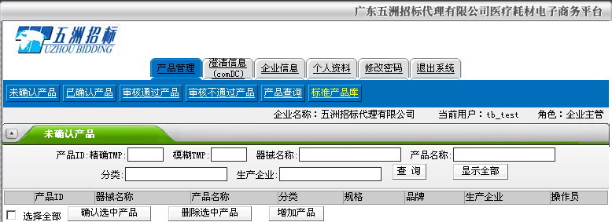
查询功能
功能子菜单
功能菜单栏
图2 产品管理页面

1、增加申报产品
点击产品管理下的未确认产品，下面有确认选中产品、删除选中产品、增加产品三个按钮，点击其中的增加产品，进入产品录入页面（如图3），在这里需要认真填写申报产品的相关信息，以备审核员审核。填写好产品信息后，按提交按钮保存，返回到“未确认产品”列表，可以看见刚刚录入的产品。

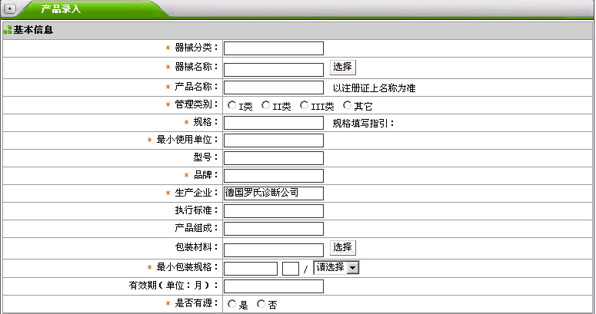
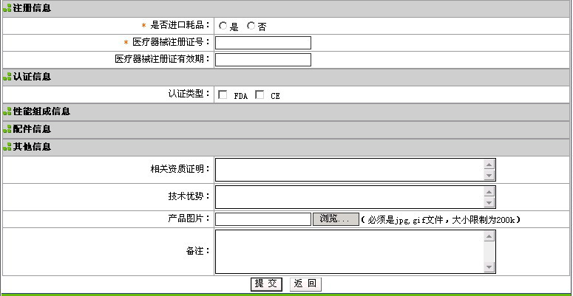
图3 产品录入页面
注：前面加‘*’号的为必填项，其中“器械分类”、“器械名称”、“生产企业”、“包装材料”为非输入项，必须点击选择按钮，从如图4、图5所示的弹出窗口中选择，弹出的窗口上方提供了两种关键字检索功能，下方有翻页导航条，方便用户查找；有FDA或CE认证的请在相应的复选框勾选，并填写相应的“认证范围”、“认证证书号”、“认证有效期”；在“其他信息”里还可以上传企业产品图片，图片必须为GIF或JPG格式，且图片大小不能超过200K。
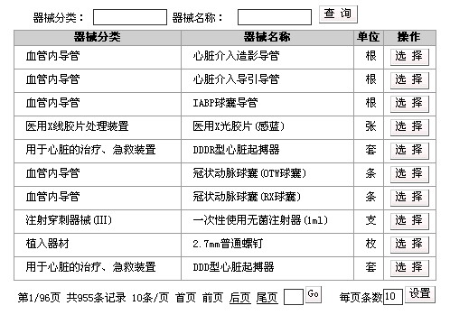
请点击选择
查询
翻页
图4 器械名称选择页面
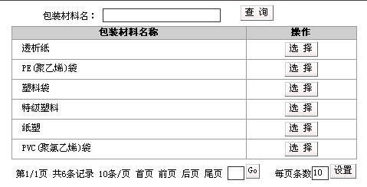
图5 包装材料选择页面

2、导入产品新建模板
对于数据信息相近的申报产品，系统提供了一种快捷的录入方法。当产品处于未确认状态时，点击器械名称，可以看到在产品信息列表下方有“导入产品新建模板”功能（如图6），点击导入产品新建模板进入新建产品信息编辑状态，系统自动导入本产品的所有信息，用户只需修改一小部分信息再提交，就可以实现新产品的录入了，大大提高了产品的录入效率。

3、修改申报产品信息
在“未确认产品”列表中，点击产品的“器械名称”进入产品信息（如图6），点击页面下方的编辑，可以对本企业申报产品信息进行修改，修改完成后点击提交，保存所做的修改操作；如果产品已确认，在已确认申报产品列表里，不能对申报产品信息再做修改。
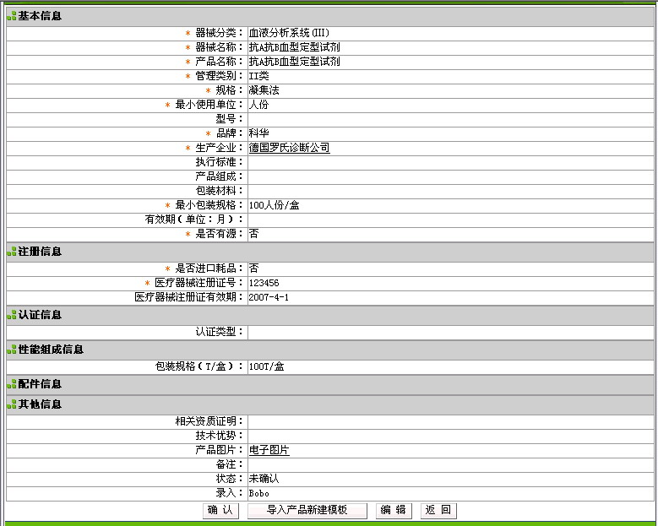
图6 产品详细信息页面
查询
图7 未确认产品页面

4、确认申报产品
在“未确认产品”列表里，勾选需要确认产品前面的复选框，再点击确认选中产品按钮，这时产品信息就转到“已确认产品”列表中，在已确认产品列表中，点击器械名称可以查看相关申报产品的详细信息，但不能对信息做修改操作（如图7）。申报产品确认后，等待“审核员”审核。

5、删除申报产品信息
对未经“审核员”审核的产品，例如在“未确认产品”列表、“已确认产品”列表里的产品，如果企业方放弃对这个产品的申报，可勾选该产品“器械名称”前面的复选框，再点击删除选中产品，在弹出的确认窗口中点击确认删除。（如图8）
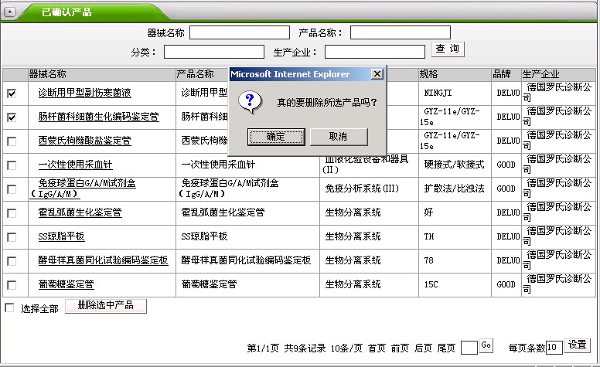
图8 已确认产品页面

6、查看申报产品审核结果
已确认的申报产品经过审核后，结果会反应在“审核通过产品”和“审核不通过产品”列表中，企业用户可以在产品管理菜单下点击审核通过产品和审核不通过产品查看本企业申报产品的审核通过情况，其中审核通过的产品会被录入正式产品库中；如果企业用户是生产企业，还可以点击标准产品库，查看本企业生产的并已录入标准产品库的全部产品列表，经营企业无此权限，如图9所示。
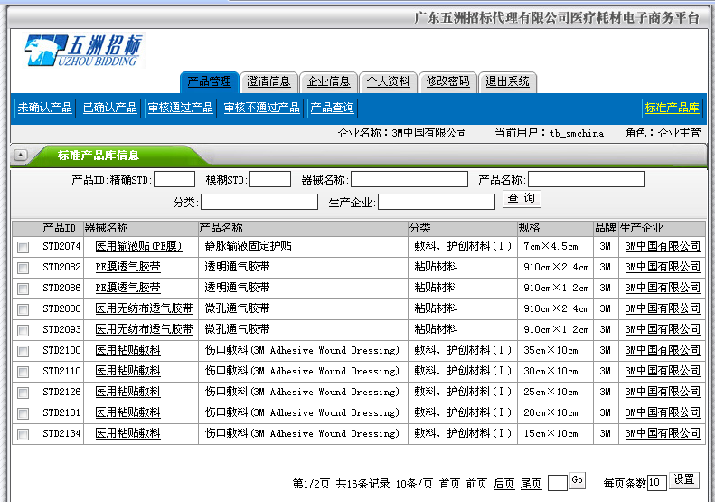
图9 标准产品库页面

7、产品查询
产品查询提供从标准产品库中查询相关产品的前30条信息的功能，此时必须选择器械名称，正确输入产品名称及生产企业后才可以查询，如下图所示。
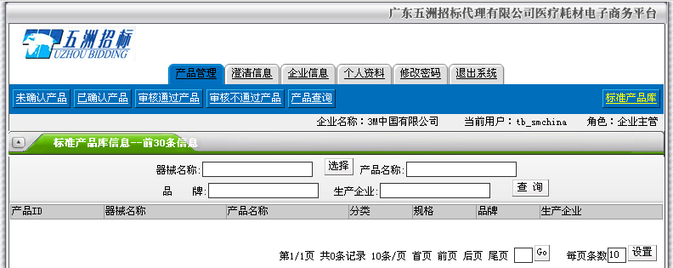
图10 产品查询页面

二、澄清信息
点击功能菜单栏中的澄清信息，可见左上方有三个子菜单，分别是“企业澄清”、“申报产品澄清”、“标准产品库澄清”，其中“企业澄清”下列出了审核员与企业方对本企业信息审核发出的一些澄清，“申报产品澄清”下列出了审核员与企业方对本企业申报产品信息发出的一些澄清，“标准产品库澄清”下列出了审核员与企业方对审核通过并进入“标准产品库”内的本企业申报产品所发出的一些澄清，分别如图11，图12，图13所示。
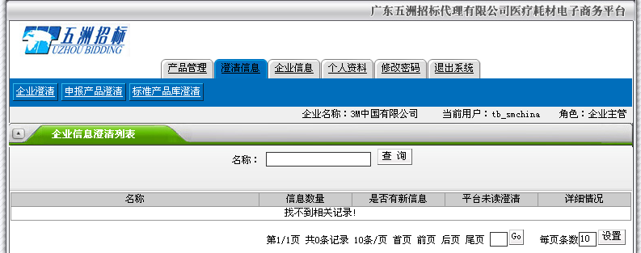
图11 企业信息澄清列表页面
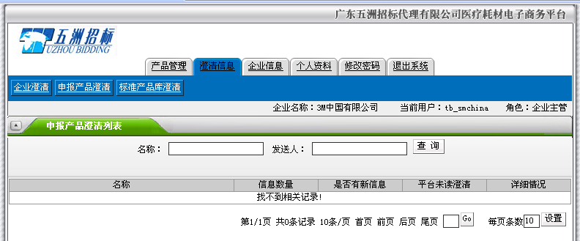
图12 申报产品澄清列表页面
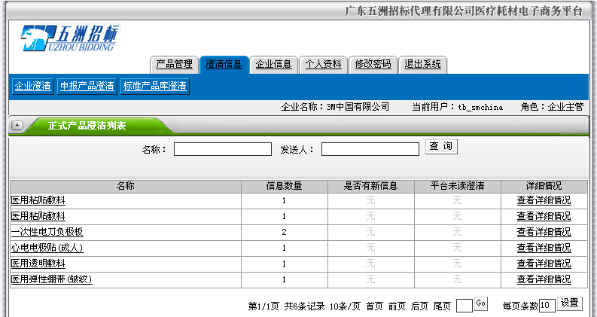
图13 标准产品库澄清列表页面
注：企业方与审核员发出的澄清全部显示在澄清列表里。当有新信息时，“是否有新信息”栏目显示为“有”；当没有新信息时，“是否有新信息”栏目显示为“无”。当企业给平台发了条澄清信息后，平台如果读了该条信息，“平台未读澄清”栏目显示为“有”；反之为“无”。
点击“澄清名称”或“详细情况”，可以查看相应信息。在澄清列表中以“发送人”来区分澄清的发送者；如果澄清记录太多，可以点击“后页”翻页查看，企业方应该注意查看由审核员发出的全部澄清。
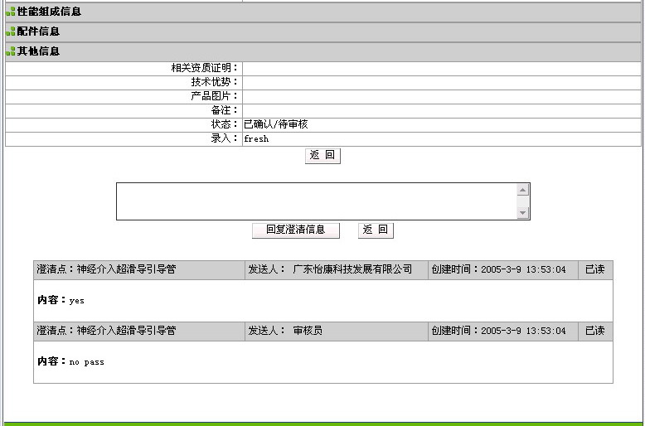
产品信息
详细澄清内容
回复澄清信息
图14 产品澄清列表页面
例如：点击澄清列表内产品对应的“名称”，进入产品详细信息列表，在“产品信息”下方列出了审核员和企业用户发出的关于该产品的澄清；如果企业方对申报产品澄清仍有疑问，可以在图14所示文本框中填入对澄清的疑问，并点击回复澄清信息按钮提交，经审核员查看后，再对该产品做出澄清，从而实现了企业投标人与审核员之间的交流。

三、查看本企业信息
在功能菜单栏里点击企业信息，可以查看本企业的详细资料，但不能做任何修改。（如图15）如果企业发现资料与本企业真实资料不符或错漏的地方，可以在页面下方填写并发送“澄清要求”。关于发送澄清，详情参阅“澄清信息”。
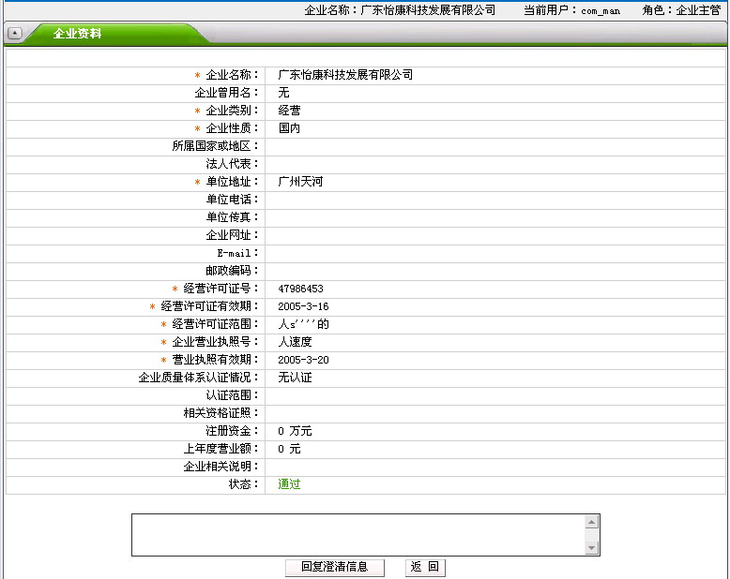
填写发送澄清要求
图15 企业详细信息页面

四、修改用户个人资料
点击功能菜单中的个人资料，进入个人资料修改页面（如图16），在这里可以对用户的一些相关资料进行维护修改，其中“密码提示问题”、“密码提示答案”为必填项，在企业用户忘记密码时，可以凭“密码提示答案”取回密码（详情参阅“取回密码”）。修改完成后，点击下方的确认按钮保存。
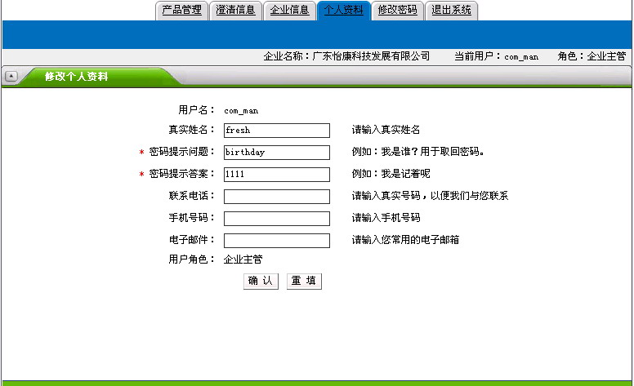
图16 修改个人资料页面

五、修改密码
在功能菜单中点击修改密码，进入密码修改窗口（如图17），按照提示填写旧密码和新密码，密码为6-20个的字母、数字、下划线，并区分英文字母大小写。修改完成后，点击确认保存。
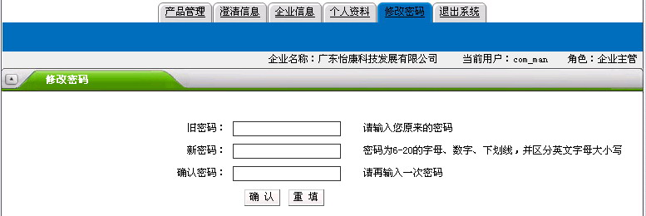
图17 修改密码页面

六、取回密码
当企业用户忘记登录密码时，可以在系统登录页面点击忘记密码，按系统提示步骤取回新密码（如图18），再重新进入系统登录页面，以新密码登录系统。
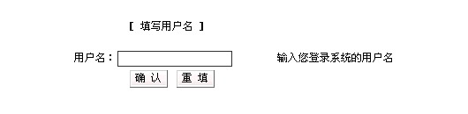

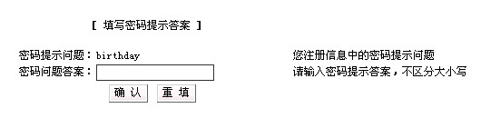



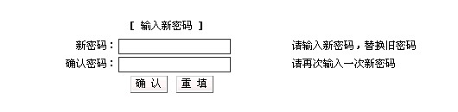
图18 取回密码页面

七、退出系统
企业用户操作使用完成后，应点击“功能菜单”中的退出系统，保证企业信息安全。

